Технические требование
к Блок питания БП24/60М для АТС МС 240

Номер Плана Закупок -15824-1 Т
Количество - 3шт

Доукомплектования ЗИП оборудования АТС МC 240

Техническая спецификация Блок питания БП64/60 для ЦАТС МС240 (производитель Элтекс)
Назначение блока
Блок питания (БП) предназначен для формирования напряжений, необходимых для работы модулей ATC.
БП 24/60М – блок питания без ГИВ, напряжение питания абонентских комплектов – 48В;
Номиналы напряжений, формируемые модулями БП, приведены в таблице 1
Таблица 1 – Номиналы напряжений БП
Назначение | Тип модуля БП
Назначение | БП 24-60, БП 24-60В | БП 24-60М, БП 24-60МВ
Питание цифровой части модулей АТС (+5Вц) | + 5 В | + 5 В
Питание аналоговой части модулей ATC | ± 5 В | ± 5 В
Питание реле | + 12 В | + 12 В
Питание абонентских комплектов (пониженное) | минус 24 В | минус 24 В
Питание абонентских комплектов | минус 60 В | минус 48 В
Вспомогательное питание абонентских комплектов | + 60 В | + 48 В
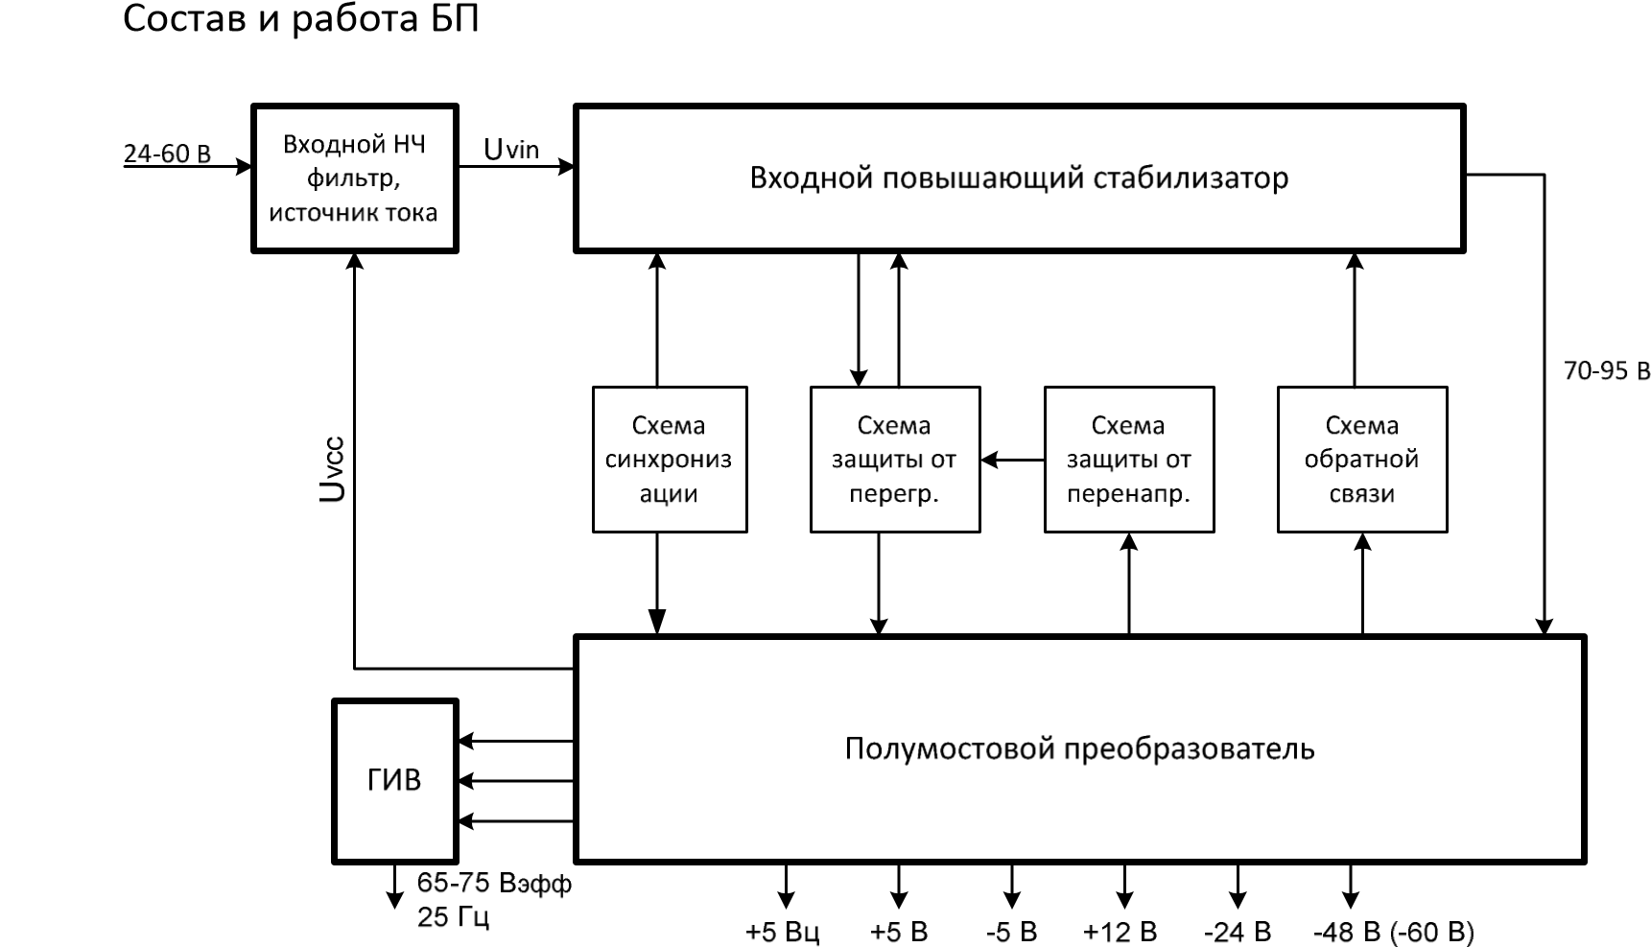
Рисунок 1 – Блок питания
Блок питания БП 24-60 состоит из двух основных частей: входного стабилизатора и полумостового преобразователя, формирующего выходные напряжения. Все выходные напряжения стабилизированы относительно напряжения +5Вц, предназначенного для питания цифровых схем станции «МС240».
Входной стабилизатор представляет из себя импульсный повышающий стабилизатор и предназначен для повышения входного напряжения до величины 70-95В, необходимой для работы выходного двухтактного преобразователя. Использование повышающего стабилизатора позволяет обеспечить работоспособность блока питания в широком диапазоне входных напряжений. Схема обратной связи предназначена для коррекции выходного напряжения повышающего стабилизатора в зависимости от нагрузки блока питания.
Блок питания оснащён схемами защиты от короткого замыкания, перегрузки и перенапряжения. Схема защиты от короткого замыкания срабатывает при наличии КЗ по любому из выходных напряжений.
При обнаружении КЗ происходит отключение блока питания, с последующей попыткой запуска через 0,8 – 1 сек. Аналогично работает схема защиты по перегрузке. Схема защиты по перенапряжению настроена на срабатывание при превышении напряжения +5Вц на величину +20% от номинального. При обнаружении перенапряжения происходит блокировка работы блока питания с последующим запуском через 0,8-1 сек.
Выходной преобразователь построен по схеме двухтактного полумостового преобразователя и предназначен для формирования выходных напряжений и питания генератора индукторного вызова ГИВ.
Генератор индукторного вызова предназначен для формирования переменного напряжения индукторного вызова частотой 25Гц и амплитудой 65-75Вэфф. ГИВ имеет схему защиты от перегрузки и
КЗ.
Описание индикаторов и органов управления
Внешний вид панели БП 24-60 показан на рисунке 2.
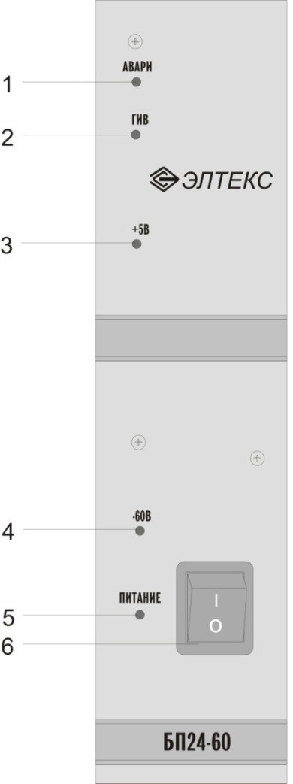
Рисунок 2 – Внешний вид панели БП24-60
В таблице 2 приведено описание индикаторов, разъемов и органов управления БП24-60.
Таблица 2 – Описание индикаторов и органов управления БП 24-60
№ | Элемент панели | Описание
1 | «Авария» | Индикатор аварийного состояния блока БП.
2 | «ГИВ» | Индикатор наличия генератора индуктивного вызова.
3 | «+5В» | Наличие на выходе источника 5В.
4 | «-60В» | Наличие на выходе источника 60В.
5 | «ПИТАНИЕ» | Наличие входного напряжения.
6 |  | Тумблер питания.

